

LABERINTO CON PUNTOS CARDINALES.
Siga las instrucciones para encontrar las figuras en el mapa.

- Comienza en el cuadrado.

  - Desde el cuadrado, avanza 4 lugares al norte.
  - Luego, avanza al Este 4 espacios.
  - Avanza al Norte nuevamente por 3 espacios.
  - Avanza a Oeste 3 espacios.
  - Marca una X. ¿Dónde estás tú ahora? …………………………………………………………

- Comienza en la estrella.

  - Desde la estrella, avanza al Oeste 3 espacios.
  - Ahora avanza al Sur 2 espacios.
  - Avanza al Este 2 espacios.
  - Avanza al Norte 5 espacios.
  - Marca una X. ¿Dónde estás tú ahora? ……………………………………………………..…

- Comienza en el círculo.

  - Desde el círculo, avanza al Sur 5 espacios.
  - Ahora avanza al Este 4 espacios.
  - Avanza al Norte 2 espacios.
  - Avanza al Este por 1 espacio.
  - Marca una X. ¿Dónde estás tú ahora? ………………………………………………………..

- Comienza en el triángulo.

  - Desde el triángulo avanza 5 espacios hacia el Sur
  - Luego mueve 3 espacios hacia el Oeste.
  - Ahora avanza 2 espacios al Norte.
  - Avanza al Este 1 espacio.
  - Marca una X. ¿Dónde estás tú ahora? ………………………………………………………
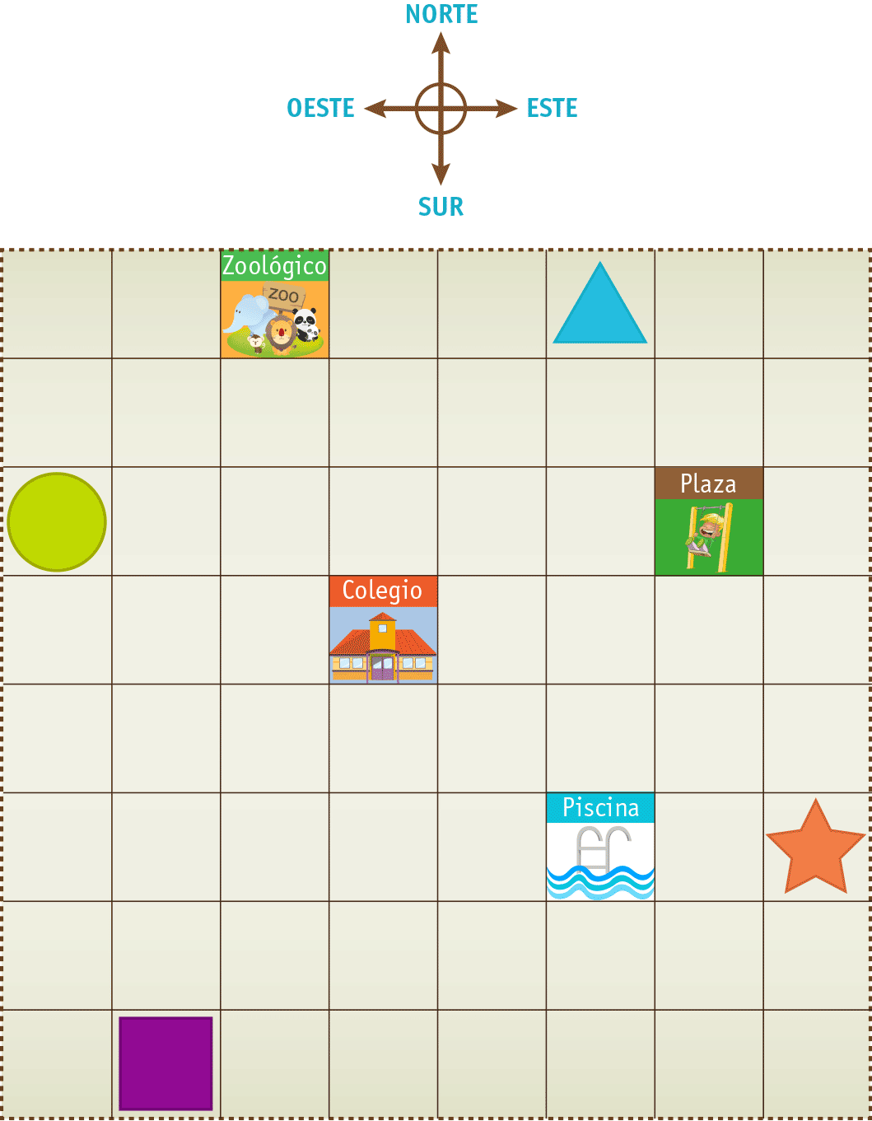

Elaborado por Amy Aughinbaugh.

